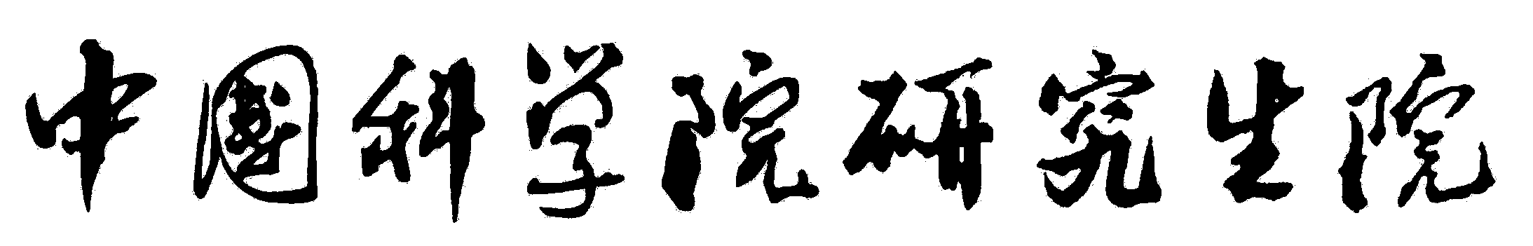

学位评定委员会
学位审核情况报告书

学位评定委员会

填报日期

中国科学院研究生院制

填 表 说 明

- 本报告书内容须真实、完整、准确。
- 本报告书“出席委员名单”须由出席会议委员本人签字。
- 本报告书如篇幅不够，可自行加页。

学位评定委员会学位授予审核情况
学位评定委员会
会议时间 |  |  |  |  |  | 会议地点
应到委员人数 |  |  | 实到委员人数 |  |  |  | 缺席委员人数
会议主持人 |  |  |  |  |  | 委员会职务 | □主席 □副主席
会议主要议题
出席委员名单
（签字）
缺席委员名单
申请学位人员  总体情况 |  | 申请学位总人数 名  其中：学历博士 名，同等学力博士 名，  学历硕士 名，同等学力硕士 名，专业学位硕士 名。
学位评定委员会秘书处负责人（签字）：
年 月 日

学位评定委员会会议记录
学位评定委员会
会议时间 |  | 地点
（详细记录会议审议过程、主要议题、讨论和表决情况、存在的问题及相关建议，由学位评定委员会指定专人记录，可另加页）

记录人（签字）： 年 月 日
学位评定委员会非全票人员汇总表
学位评定委员会
非全票人数合计 |  | 申请博士学位非全票 名、申请硕士学位非全票 名
学 号 | 姓 名 | 学位  类别 | 学科专业 | 所在单位 | 表决结果
 |  |  |  |  | 同意  票数 | 不同意  票数 | 弃权  票数 | 同意票数是否超过全体委员半数  （请划“√”）
 |  |  |  |  |  |  |  | □是 □否
 |  |  |  |  |  |  |  | □是 □否
 |  |  |  |  |  |  |  | □是 □否
 |  |  |  |  |  |  |  | □是 □否
 |  |  |  |  |  |  |  | □是 □否
 |  |  |  |  |  |  |  | □是 □否
 |  |  |  |  |  |  |  | □是 □否
 |  |  |  |  |  |  |  | □是 □否
 |  |  |  |  |  |  |  | □是 □否
 |  |  |  |  |  |  |  | □是 □否
 |  |  |  |  |  |  |  | □是 □否
 |  |  |  |  |  |  |  | □是 □否
计票人（签字）：

监票人（签字）：

学位评定委员会主席（签字）：

年 月 日
学位评定委员会缓议人员汇总表
学位评定委员会
缓议人数合计 | 缓议博士学位 名、缓议硕士学位 名
学 号 | 姓 名 | 学位类别 | 学科专业 | 所在单位
学位评定委员会主席（签字）：

年 月 日

学位评定委员会缓议决议书
学位评定委员会
学位申请人姓名 |  | 培养单位
指导教师 |  | 学科专业
学位论文题目
缓议决议：（请详细说明）

学位评定委员会主席（签字）：

年 月 日

注：每份缓议建议书只限填写1名被缓议人员，不够可复印此页。
学位评定委员会表决票计票结果
学位评定委员会
学位评定委员会委员总数 |  | 人 | 投票人数 | 人
对  申  请  学  位  人  员  表  决  结  果  统  计 | 经 学位评定委员会委员无记名投票，对_______名申请博士学位人员和_______名申请硕士学位人员进行表决，收到博士有效表决票_______张，硕士有效表决票 张。其中获得同意票数超过全体委员半数的博士学位申请人_______名，硕士学位申请人_______名；获得同意票数未超过全体委员半数的博士学位申请人_______名，硕士学位申请人_______名。  计票人（签字）：  监票人（签字）：  学位评定委员会主席（签字）：  年 月 日

